Информация об объектах спорта
В гимназии созданы все условия для занятий физической культурой, спортом, хореографией.
Интенсивный учебный процесс создает психоэмоциональное напряжение, которое не сопровождается необходимой двигательной активностью.
Школьники испытывают дефицит движения: в дни, когда у них есть уроки физической культуры, этот дефицит достигает 40%, а в остальные дни - 80% от суточной потребности.
Восполнение двигательной активности учащихся школы происходит, в основном, на уроках физической культуры. При различных формах их проведения, в зависимости от темы и специфики, учащиеся по-разному реализуют суточную.
Потребность в физической нагрузке:
- на уроках волейбола, баскетбола, других подвижных играх -27%
- при занятиях легкой атлетикой – около 40%
- на уроках лыжной подготовки – 57%
Все эти формы организации уроков физической культуры имеют место в гимназии. На преподавание предмета «Физическая культура» выделено 2 часа в неделю и 1час на предмет хореография. Кроме регулярных уроков физической культуры учащиеся школы могут развиваться физически на занятиях в спортивных секциях- черлидинг, баскетбол, каратэ. Школьники активно участвуют в спортивной жизни города. Высокий уровень спортивно-оздоровительной работы обеспечивают высококвалифицированные кадры. Достижения успехов в соответствии с собственными способностями, позволяет каждому ребенку увидеть в себе личность, избавиться от комплексов и сохранить здоровье.
Творчески организована спортивная работа с учащимися, проводятся спортивные соревнования, игры. В школе систематически проводятся Дни здоровья – в основном на свежем воздухе, чтобы учащиеся могли отдохнуть, расслабиться, сменить обстановку это могут быть и спортивные игры и обычные прогулки.
Уроки хореографии включены в учебный план гимназии с 1-11 класс. Танец, как общественное явление, издревле сопровождает человека, так как танец – это всплеск эмоций, это катализатор хорошего настроения и самочувствия, он уравновешивает возбудительно-тормозные процессы в центральной нервной системе, купирует стрессы. Систематические тренировки в процессе обучения танцу развивают мускулатуру, устраняют некоторые физические недостатки (сутулость, плоскостопие и т.д.), раскрепощают фигуру, развивают правильную осанку, помогают выработке красивой походки, элегантных манер, умением в совершенстве владеть своим телом.
Танцевальная этика предполагает и естественную культуру общения, доброжелательность, преодолеваются возрастные конфликты и проблемы, отношения между мальчиками и девочками.
Программа рассчитана на 11 лет:
1-4 классы - ритмика
5 классы - танцы народов Поволжья
6-7 классы - танцы народов мира
8 классы - современная хореография
9-11 классы - современный бальный танец.
Разделы программы распределяются следующим образом: 40% отводится на музыкально-ритмические и тренировочные упражнения и разучивание элементов танцев репертуара, 60% занимает разучивание композиций танцев и тренировочная работа.
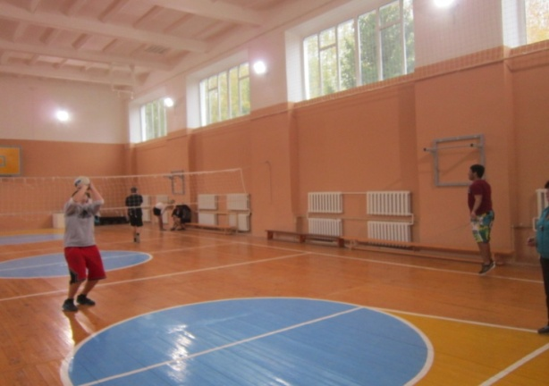
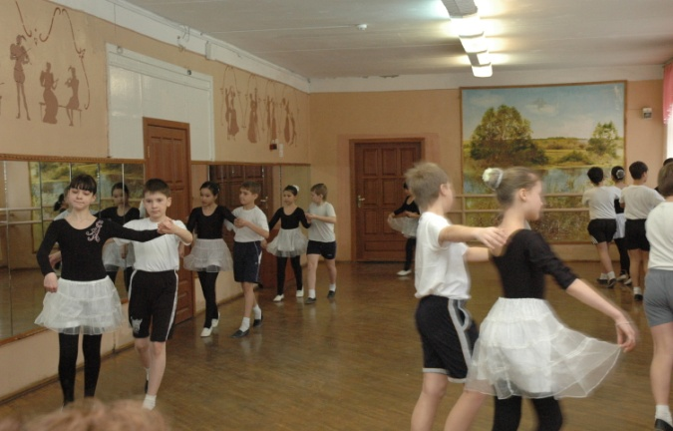

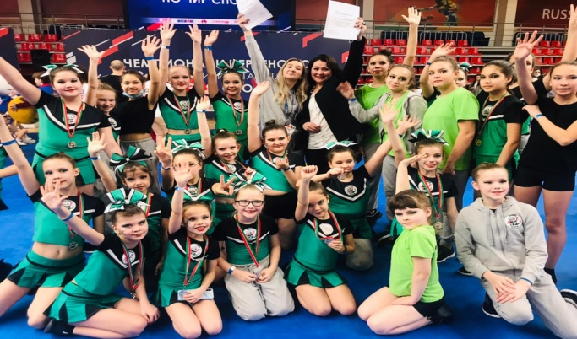
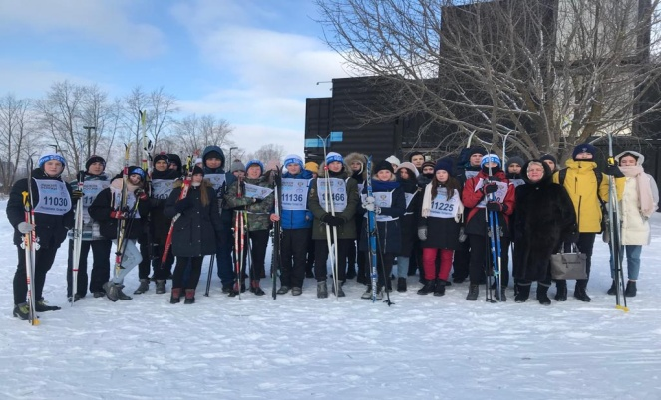
Спортивная база гимназии оснащена современным спортивным оборудованием и инвентарём, пригодным для безопасной эксплуатации и позволяющим реализовывать требования государственного стандарта. В гимназии имеются
- Спортивный зал площадью 262,5м², оборудованный 2 раздевалками, тренерской, 2 душевыми комнатами;
- хореографический зал площадью 90,1 м², оборудованный 2 раздевалками;
- Спортивная площадка: футбольное поле площадью 2400м² , баскетбольно-волейбольная площадка площадью 800 м², тренажерный городок площадью 200 м², легкоатлетическая беговая дорожка площадью 1000м²
- Для проведения уроков физической культуры используется спортивное оборудование:
- бревно гимнастическое;
- брусья гимнастические;
- козёл гимнастический;
- параллельные брусья;
- перекладина гимнастическая;
- скамья гимнастическая;
- стенка гимнастическая;
- коврики гимнастические;
- комплекты лыжные (лыжи п/пластик, ботинки, палки);
- маты;
- мячи футбольные;
- мячи волейбольные;
- мячи баскетбольные;
- мячи мини футбольные;
- обручи гимнастические;
- палки гимнастические;
- секундомеры;
- скакалки;
- сетка б/б;
- фишки для разметки;
- магнитофон;
- компьютер.
Спортивный зал находится на 1 этаже школы и является основным спортивным объектом школы. Он предназначен для проведения уроков физкультуры в 1-11 классах, а также занятий спортивных секций в рамках дополнительного образования и внеурочной деятельности обучающихся. Характеристики зала и оборудование дает возможность проводить занятия по следующим видам спорта: лёгкая атлетика, спортивные и подвижные игры, общефизическая подготовка, гимнастика. Все оборудование спортивного зала проверяется, обрабатывается и размещается в соответствии с требованиями. Разметка зала соответствуют нормам. Для обеспечения безопасности обучающихся, педагогов и иных работников школы зал оснащен противопожарной сигнализацией.
Спортивная площадка находится на заднем дворе школы на ограждённой территории. Осенью и весной данный спортивный объект используется для проведения общешкольных соревнований по бегу, уроков физической культуры на открытом воздухе (в соответствии с погодными условиями), строевой подготовки. В зимнее время стадион используется в качестве площадки для проведения занятий по лыжной подготовке обучающихся в качестве ОФП.

